รายงานผลการปฏิบัติราชการ
ประจำเดือน ตุลาคม พ.ศ. 2567
ประจำปีงบประมาณ พ.ศ. 2568

งานสอบสวน

เมื่อวันที่ 15 ตุลาคม 2567 เวลา 09.30 น. พ.ต.ท.มนต์ชัย สารพิมพ์ สวญ.สภ.เหล่า พร้อมด้วย ร.ต.อ.ประสงค์ สีหาจ่อง รอง สว.(สอบสวน)ฯ พนักงานสอบสวนได้เรียกคู่กรณี เหตุนักเรียนโรงเรียนหนองเหล็กศึกษา ต.หนองเหล็ก อ.โกสุมพิสัย จ.มหาสารคาม ทะเลาะวิวาทกัน โดยได้เรียก และผู้ปกครองทั้งสองฝ่าย พร้อมอาจารย์ฝ่ายปกครอง มาไกล่เกลี่ย เพื่อให้เจ้าหน้าที่ตำรวจช่วยหาข้อยุติและตกลงกันได้ โดยทั้งสองฝ่ายไม่ติดใจเอาความกัน และได้เสนอแนะให้ทางโรงเรียน ฯ มีมาตรการในการป้องกันเหตุ มิให้เกิดเหตุทะเลาะวิวาทขึ้นอีก ต่อไป

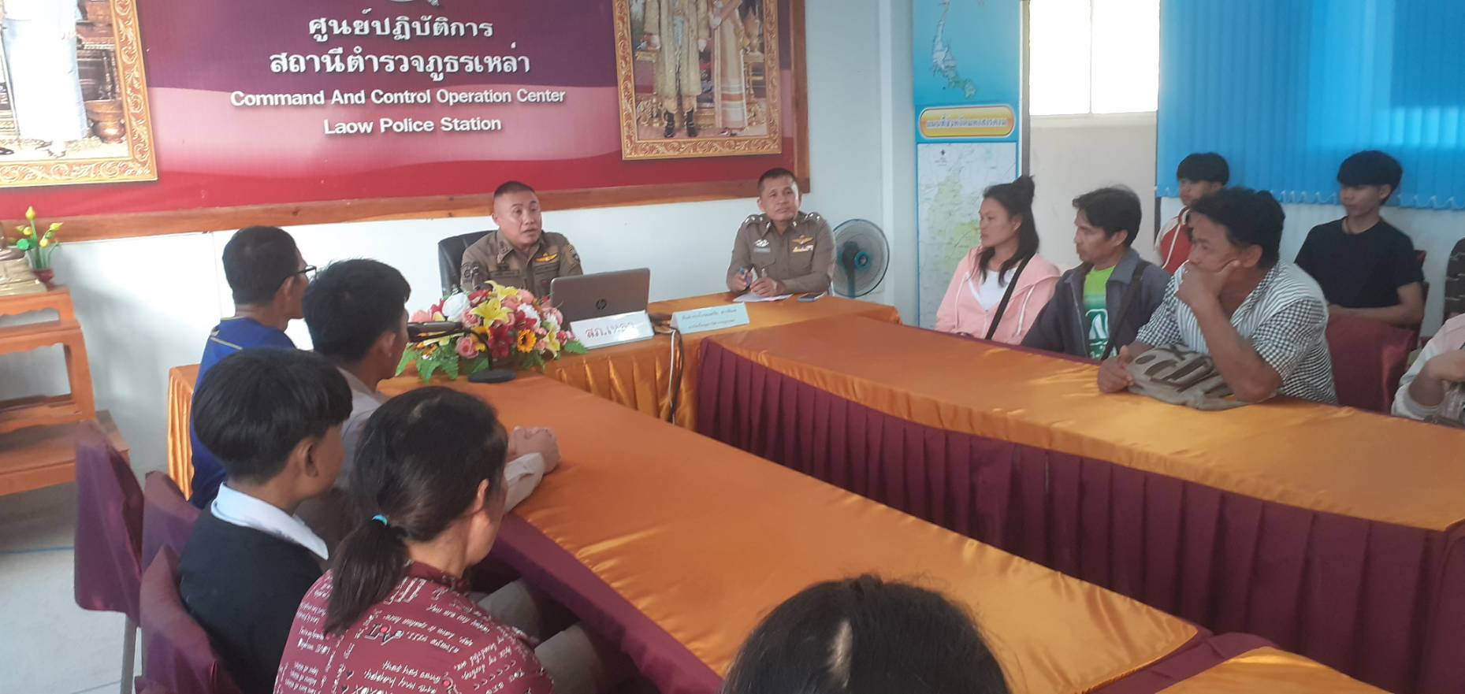

รายงานผลการปฏิบัติราชการ
ประจำเดือน ตุลาคม พ.ศ.๒๕๖๖
ประจำปีงบประมาณ ๒๕๖๗ สถานีตำรวจภูธรโกสุมพิสัย
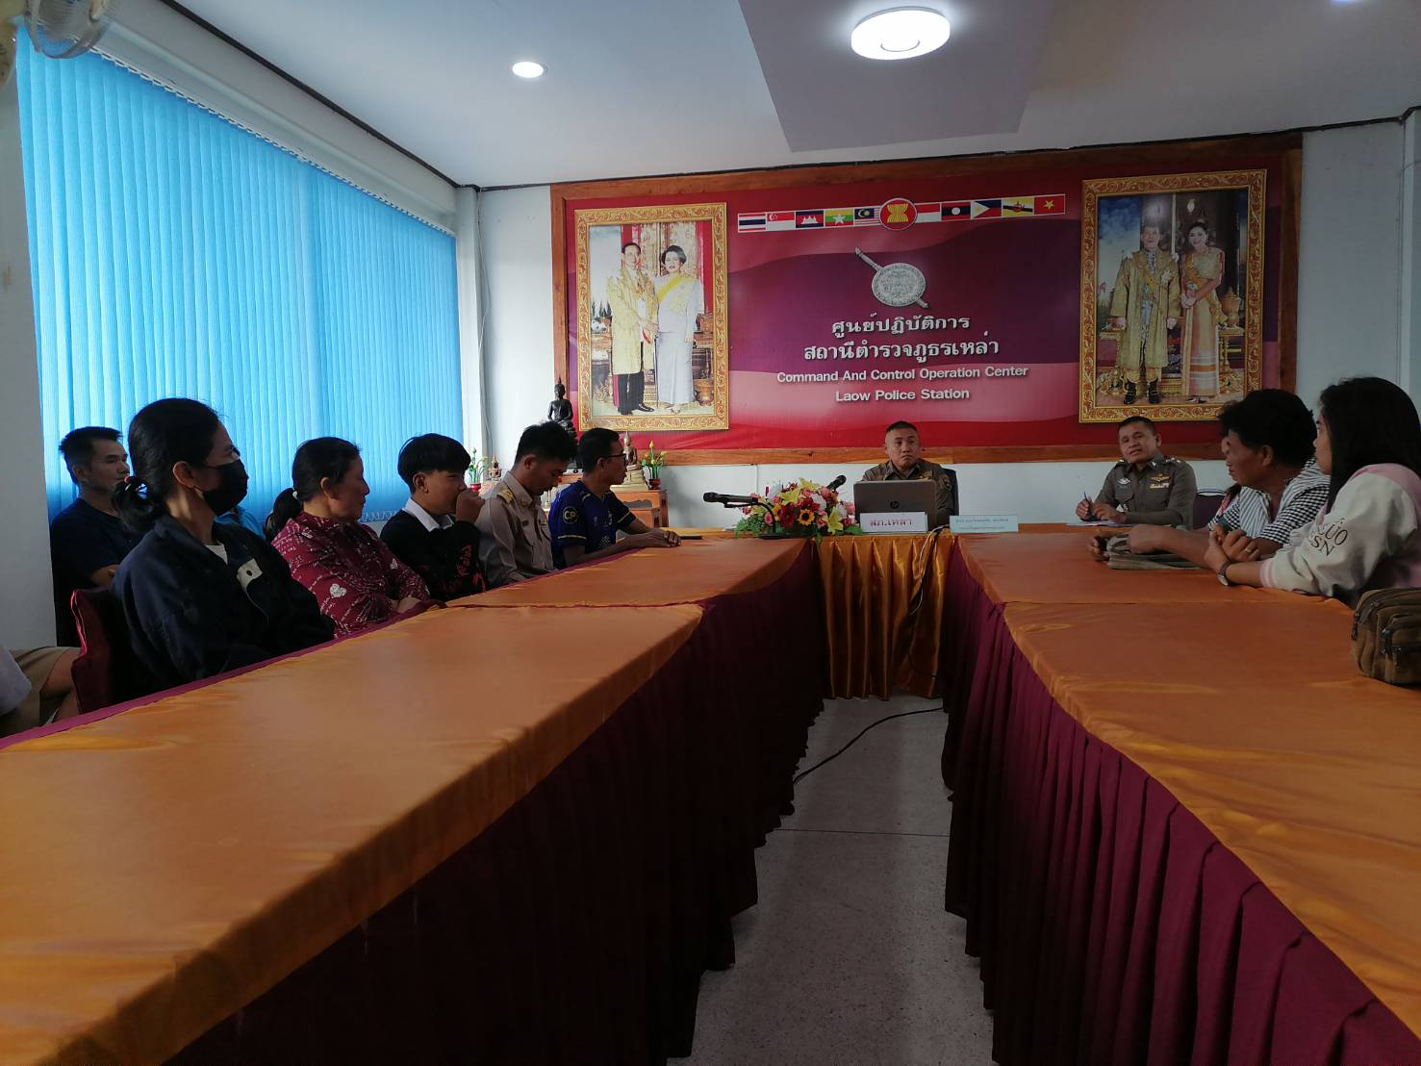
งานจราจร
รายงานผลการปฏิบัติราชการ
ประจำเดือน ตุลาคม พ.ศ.๒๕๖๖
ประจำปีงบประมาณ ๒๕๖๗ สถานีตำรวจภูธรโกสุมพิสัย
รายงานผลการปฏิบัติราชการ
ประจำเดือน ตุลาคม พ.ศ. 2567
ประจำปีงบประมาณ พ.ศ. 2568

งานจราจร

วันที่ 26 ตุลาคม 2567 ได้มีนาย คาลม จันมณีชัย อายุ 56 ปี บ้านเลขที่ 29 หมู่ที่ 9 ต.เหล่า อ.โกสุมพิสัย จ.มหาสารคาม เข้าพบพนักงานสอบสวน แจ้งว่า เมื่อวันที่ 19 ตุลาคม 2567 เวลาประมาฯ 23.00 น. ได้มีนายกรุงศรีวิลัย จันมณีชัย อาย 23 ปี ซึ่งเป็นน้องชายของผู้แจ้ง ได้ขับขี่รถจักรยานยนต์ฮอนด้าเวฟ 100 สีดำ หมายเลขทะเบียน กพ 242 มหาสารคาม ขับขี่ไปตามถนนสายบ้านแท่น มุ่งหน้าบ้านเขวา ครั้นถึงที่เกิดเหตุ บริเวณโค้งกึ่งกลางระหว่างบ้านแท่นกับบ้านเขวา ได้ตกหลุมทำให้รถเสียหลักหกล้มทำให้ได้รับบาดเจ็บ รถจักรยานยนต์เสียหาย ส่วนผู้บาดเจ็บ รถกู้ภัยนำส่งโรงพยาบาลโกสุมพิสัย ต่อไป พ.ต.ท.สมภพ สุขวิชัย พงส.เวร ได้รับแจ้งไว้แล้ว จึงบันทึกไว้
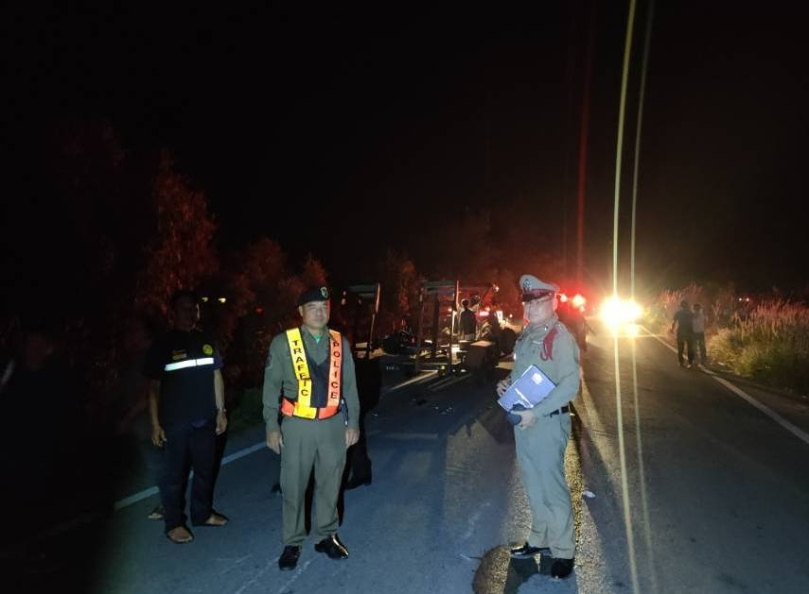

รายงานผลการปฏิบัติราชการ
ประจำเดือน ตุลาคม พ.ศ. 2567
ประจำปีงบประมาณ พ.ศ. 2568

งานสืบสวน

เมื่อวันที่ 11 ตุลาคม 2567 เวลา 17.00 น. ชุดสืบสวน สภ.เหล่า ได้ทำการจับกุมตัวนาย อธิป มะลาคุ้ม อายุ 31 ปี ที่อยู่ 86 หมู่ 2 ต.หนองกุงสวรรค์ อ.โกสุมพิสัย จ.มหาสารคาม ผู้ต้องหา มียาเสพติดประเภท 1 (เมทแอมเฟตามีน) หรือยาบ้าไว้ในความครอบครองเพื่อจำหน่ายโดยกระทำเพื่อการค้า และเสพยาเสพติดให้โทษประเภท1โดยฝ่าฝืนต่อกฎหมาย จึงนำตัวส่งมอบให้ พงส.สภ.เหล่าดำเนินการตามกฎหมาย ต่อไป
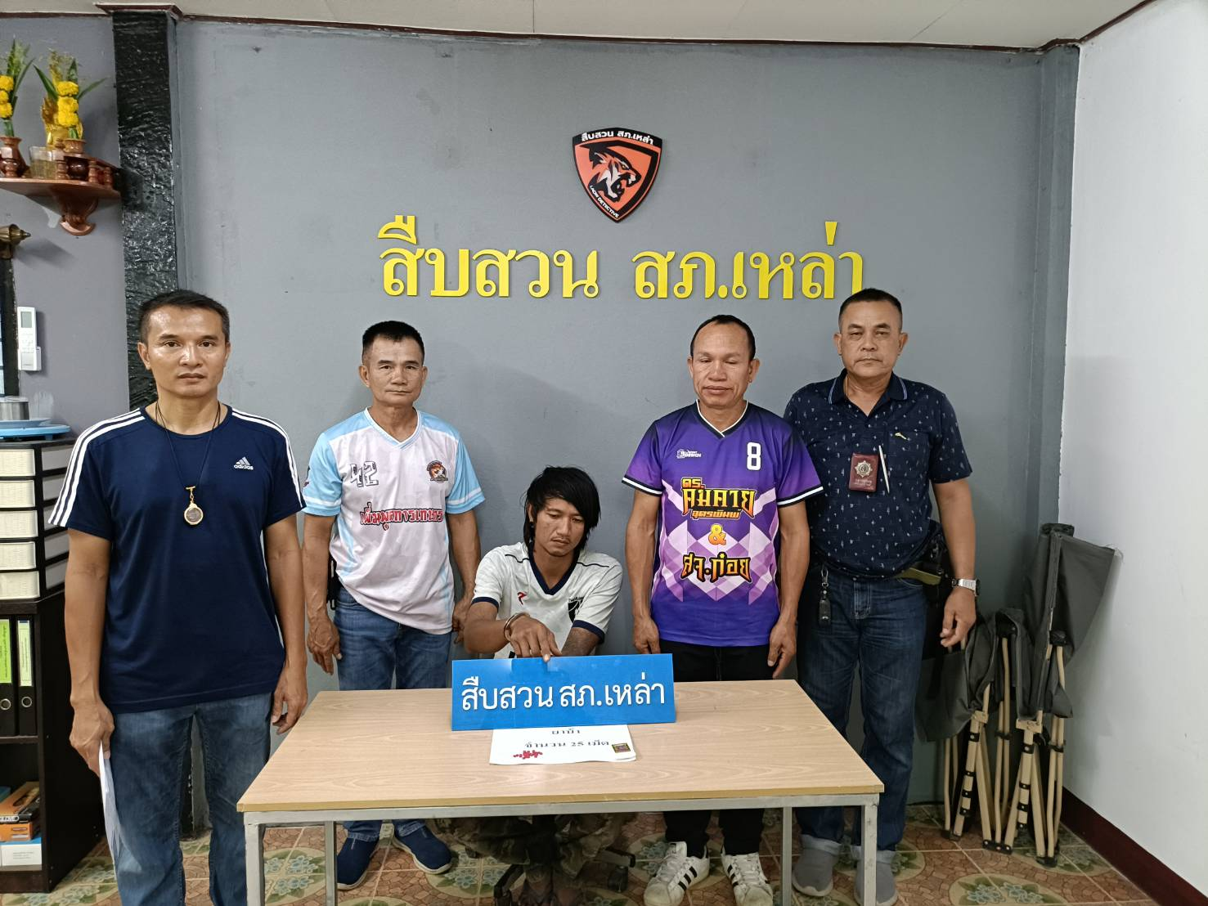

รายงานผลการปฏิบัติราชการ
ประจำเดือน ตุลาคม พ.ศ. 2567
ประจำปีงบประมาณ พ.ศ. 2568

งานป้องกันปราบปราม

ปล่อยแถวสายตรวจ
สภ.เหล่า ภ.จว.มหาสารคาม เมื่อวันที่ (6 ต.ค.67) เวลา 10.00 น.โดยการอานวยการ ของ
พ.ต.ท.มนต์ชัย สารพิมพ์ สววญ.สภ.เหล่า มอบหมายให้ ร.ต.อ.สุรศักดิ์ หลาบภา รอง สวป.สภ.เหล่า ร้อยเวร 20 ตรวจห้องควบคุมไม่มีผู้ต้องหาในความควบคุม ห้องควบคุมสะอาด มั่นคง แข็งแรง
กล้อง cctv.ใช้งานได้ตามปกติ พบสิบเวร-ยามอยู่ ปฏิบัติหน้าที่พร้อมกำชับให้ดูความสะอาดห้องควบคุม ,ตรวจผู้ต้องหาให้ละเอียดก่อนเข้าห้องควบคุมห้ามมีสิ่งของต้องห้ามเข้าในห้องควบคุมเด็ดขาด
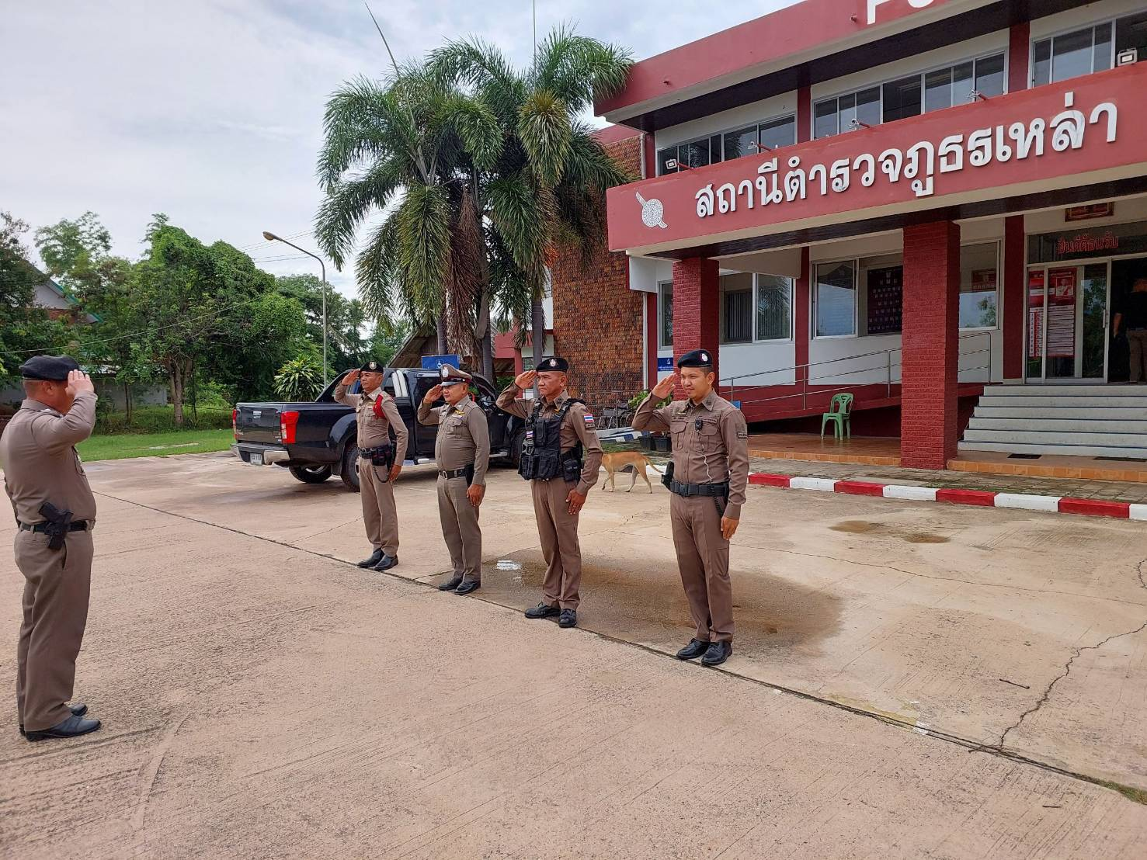

รายงานผลการปฏิบัติราชการ
ประจำเดือน ตุลาคม พ.ศ. 2567
ประจำปีงบประมาณ พ.ศ. 2568

งานอำนวยการ

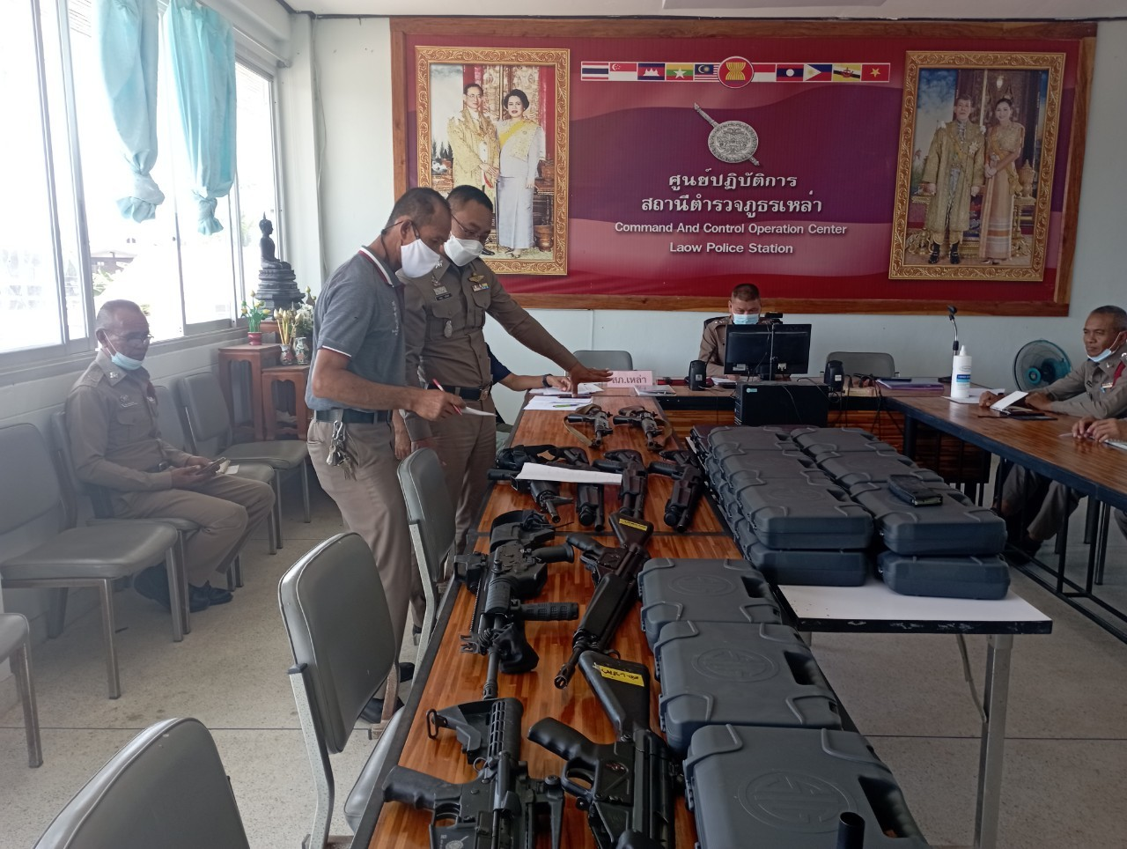
วันที่ 11 ตุลาคม 2567 เวลา 09.30 น. พ.ต.ท.มนต์ชัย สารพิมพ์ สวญ.สภ.เหล่า พร้อมด้วย พ.ต.ท.รุ่งเรือง สิมมา สวป.สภ.เหล่า พร้อมคณะกรรมการตรวจสอบพัสดุประจำปี และข้าราชการตำรวจงานอำนวยการ งานส่งกำลังบำรุง ตรวจสอบอาวุธปืน วัสดุ ครุภัณฑ์ต่างๆ การตรวจสอบพัสดุประจำปี เพื่อรายงานตามระเบียบต่อไป

